**Рекомендательный список литературы о Великой Отечественной войне для учащихся младшего школьного возраста**

1.Алексеев, С.П. Рассказы о Великой Отечественной войне / С.П. Алексеев, А.В. Митяев, А.Н. Печерская. – Москва: Дрофа-Плюс, 2010. – 256 с. – (Хрестоматия. Начальная школа).

В сборник вошли рассказы о легендарных героях Великой Отечественной войны, о маршале Жукове, о детях-героях Ларе Михеенко, Вале Котике, Вите Коробкове и других.

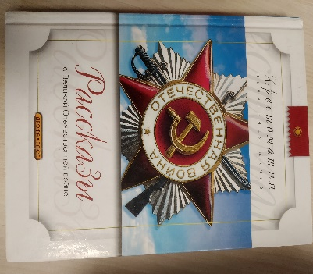

2.Детям о Великой Отечественной войне: книга для учащихся начальных классов – 2-е изд., перераб. – Москва: Просвещение, 2021. – 128 с.: ил.

Уникальное пособие для детей о Великой Отечественной войне, которое содержит лучшие художественные произведения отечественных авторов, рассказывающие о подвигах, мужестве, смелости и отваге детей времён Великой Отечественной войны. Книга состоит из трёх частей: о Великой Отечественной войне (историческая справка); дети на войне (биографии детей-героев, их подвиги на фронте и в тылу); художественные произведения (выстроенные в хронологии событий Великой Отечественной войны).

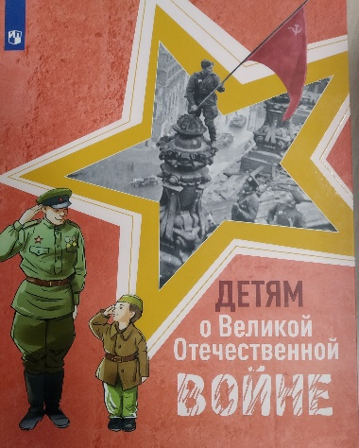

3.Митяев, А.В. Землянка: рассказы / А.В. Митяев; художник А. Рытман. – Москва: Детская литература, 2024. – 30 с.: ил. – (Детям о Великой Отечественной войне).

Анатолий Васильевич Митяев – участник войны, автор популярных книг для детей и подростков. В эту книжку вошли рассказы о суровых буднях наших солдат во время Великой Отечественной войны.

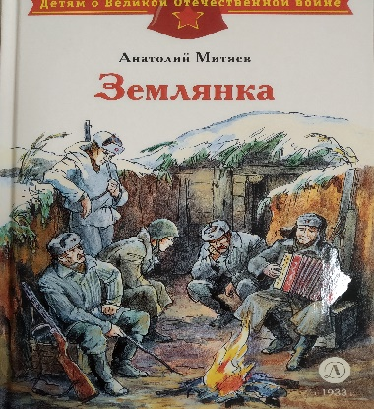

4.Митяев, А.В. Письмо с фронта: рассказы о Великой Отечественной войне / А.В. Митяев; художник М. Лисогорский. – Москва: Белый город, 2007. - 144 с.: ил. – (Моя первая книга).

Это не простая книга: вместе с героями мы переживаем трудности пути солдата-фронтовика к Победе. Мы сочувствуем юным солдатам, которые прямо на наших глазах становятся взрослыми. Для них война – тяжелая работа, и меньше всего они думают о геройских поступках. Но, честно её выполнив, вчерашние мальчишки становятся героями.

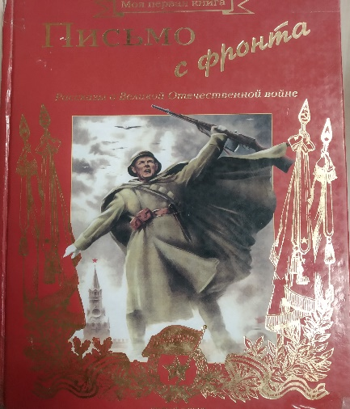

5.Митяев, А.В. Подвиг солдата: рассказы о Великой Отечественной войне / А.В. Митяев; художник Г. Мазурин. – Москва: ОНИКС-ЛИТ, 2015. – 160 с.: ил. – (Библиотека российского школьника).

Анатолий Васильевич Митяев о себе в дни войны сообщает скупо: «Летом 1942 года записался добровольцем. На третий день пребывания в армии был в бою. Служил орудийным номером в 513-м отдельном гвардейском минометном дивизионе». Вот и «всё». Но, скромно умалчивая о себе, о героях Великой Отечественной войны он написал много и интересно. В книгу вошли рассказы, которые писатель считал энциклопедией военной жизни

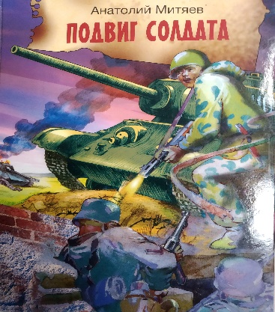

6.Рассказы о войне / К.М. Симонов, А.П. Платонов, А.Н. Толстой и др.; художники Г. Мацыгин, Н. Салиенко. – Москва: РОСМЭН, 2025. – 192 с.: ил. – (Внеклассное чтение).

В сборник вошли произведения известных советских писателей о Великой Отечественной войне. Герои этих рассказов – на фронте и в тылу – совершали славные подвиги и отдали жизнь ради Победы.

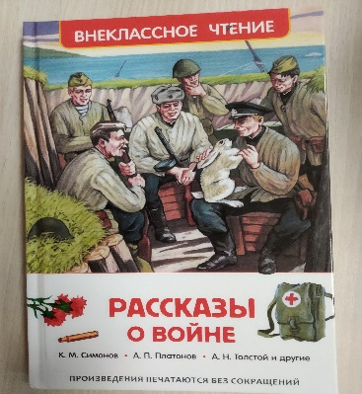

7.Рассказы о юных героях / вступ. статья Д. Рогожкина; художник А. Пустовит. – Москва: Махаон, 2024. – 160 с.: ил. – (Чтение – лучшее учение).

Во время Великой Отечественной войны дети, ровесники современных подростков, наравне со взрослыми защищали свою Родину от врагов, проявляя невероятную силу духа, выдержку, мужество и отвагу. В книгу вошли рассказы о

юных героях – Лёне Голикове, Зине Портновой, Марате Казее и многих других.

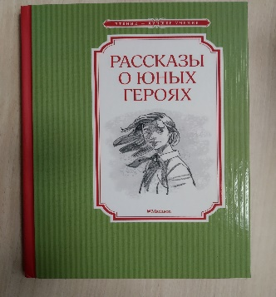

8.Рогалёва, И.С. Факел над городом: рассказы о блокаде Ленинграда / И.С. Рогалёва; иллюстрации А. Зельмановой. – Москва: Доброе слово, 2023. – 320 с.: ил.

Это сборник рассказов о жизни детей и взрослых в блокадном Ленинграде (сейчас – Санкт-Петербург). Автор по крупицам собирала истории, которые сохранились в памяти блокадников и их потомков.

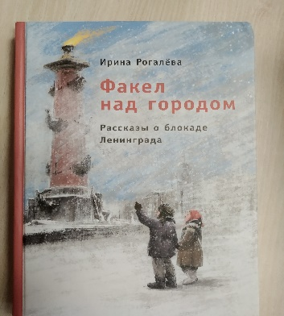

9. Семенцова, В.Н. Лист фикуса: рассказы о войне / В.Н. Семенцова; рисунки Т.А. Панкевич. – Санкт-Петербург: Паритет, 2019. – 32 с.: ил.

Автор книги принадлежит к поколению, которых называют «детьми блокады». В своих рассказах от лица пятилетней героини автор обращается к сверстникам, живущим в XXI веке, и повествует о военном детстве, о жизни маленькой девочки и её мамы в блокадном Ленинграде.

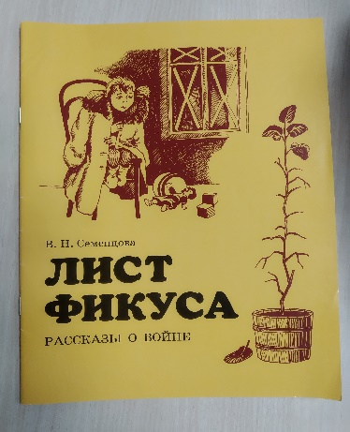

10.Туричин, И.А. Защитники: рассказы о Великой Отечественной войне /И.А. Туричин, Н.В. Богданов., Н.А. Внуков; художник В.Х. Янаев. – Ярославль: Академия развития, 2003. – 64 с.: ил. – (Библиотека мужества).

Рассказы, собранные в этой книге, повествуют о ребятах, чьё детство было опалено войной, о тех, кто, несмотря на совсем юный возраст, старался помочь взрослым в их борьбе с немецко-фашистскими захватчиками.

